Báo cáo cá nhân môn học Công Nghệ Phần Mềm – INT2208 2

Giảng viên: PGS.TS Trương Anh Hoàng

Sinh viên thực hiện: Vũ Thủy Tiên

Trong thời gian 15 tuần của môn học này em đã:

* Hiểu hơn về một số kiến thức môn công nghệ phần mềm , các kiếm thức làm web.
* Hoàn thành khóa học và các quiz của khóa học Software Engineering trên Edx và đã nộp kết quả lên Github của lớp.
* 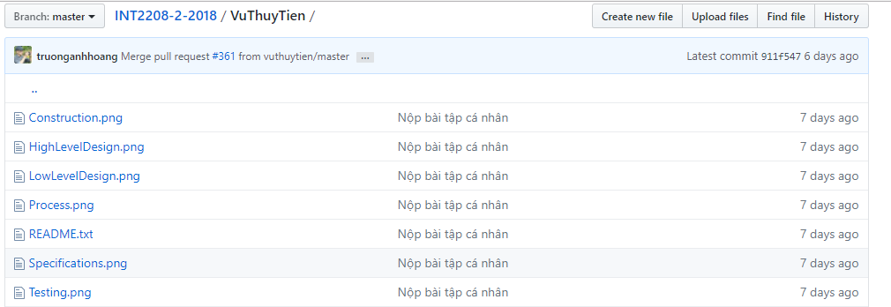
* Hiểu và làm được bộ thẻ SEMAT .
* Biết và hiểu thêm về quy trình làm 1 sản phẩm phần mềm
* Biết cách làm việc theo nhóm trong khi làm bài tập lớn
* Thành viên của nhóm Hotteam,làm trang web tinyCards của Doulingo

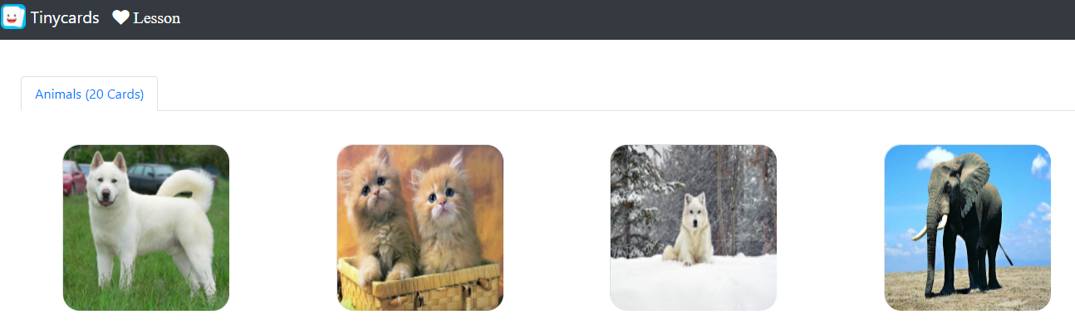

Kết:

* Trải qua 15 tuần học em rất cảm ơn thầy và các bạn đã giúp đỡ em học hỏi được những kiến thức về công nghệ phần mềm và các kĩ năng mềm khác.